
总体概况:根据现有数据，我们有以下概览：
- 新增项目总数为144个，这显示出我们的项目组合在持续扩大，显示出积极的发展势头。
- 拖期项目数量为13个，需要我们关注项目管理，确保项目按时交付，提升效率和客户满意度。
请注意，项目状态为正在执行的数量、型号研制项目数量、涉火项目数量以及重点跟踪数量的信息缺失，如果可以提供，将有助于更全面地分析项目状态和风险。项目来源情况哎呀，看来我们数据库里暂时还没有项目来源的数据呢，可能大家都在忙于准备，还没来得及更新。等有了新动态，我第一时间告诉你哦！责任单位任务承担情况根据数据库数据显示，各责任单位的任务承担情况如下：军委机关承担了39项任务，各兵种及其他单位承担了18项，国家部委和集团公司各自承担了17项，其他军工集团承担了21项，地方科研院所和高校各自承担了17项，地方企事业单位承担了14项。合计共有144项任务被分配。可以看出，军委机关承担的任务最多，而地方企事业单位承担的任务相对较少。项目经费执行情况根据数据，我们对项目经费执行情况进行了总结分析。军委机关的经费执行金额最高，达到了121116单位，显示出在军事领域的项目执行力度最大。其他各类单位的经费执行情况分别为：各兵种及其他6070单位，国家部委6400单位，集团公司10050单位，其他军工集团12690单位，地方科研院所和高校6710单位，地方企事业单位4620单位。合计，所有单位的项目经费执行总额为167656单位，展示了整体项目的活跃度和资金投入规模。
项目来源情况柱状图
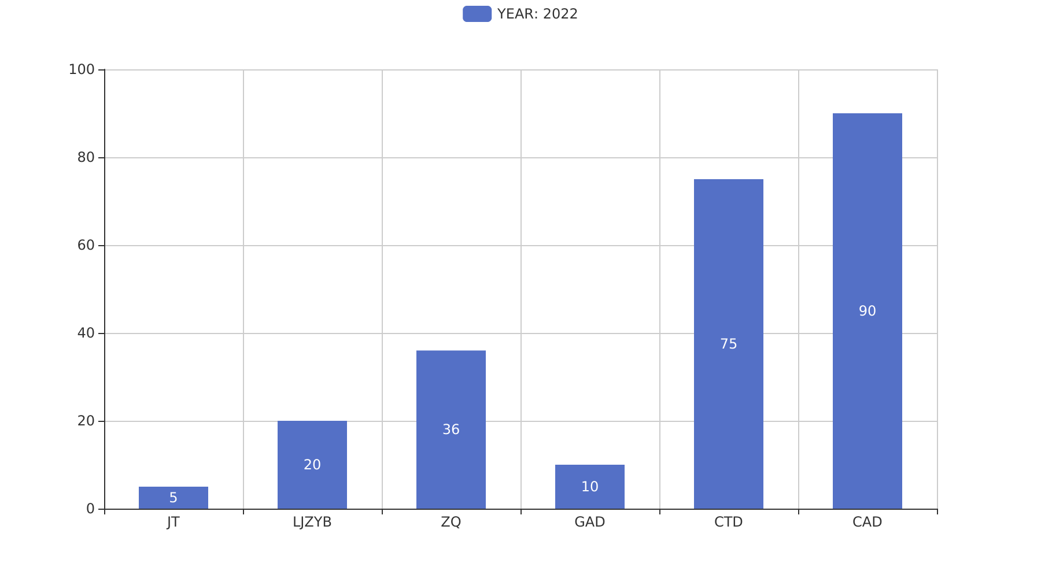
项目来源情况柱状图


